070336

Le jour dau mariage
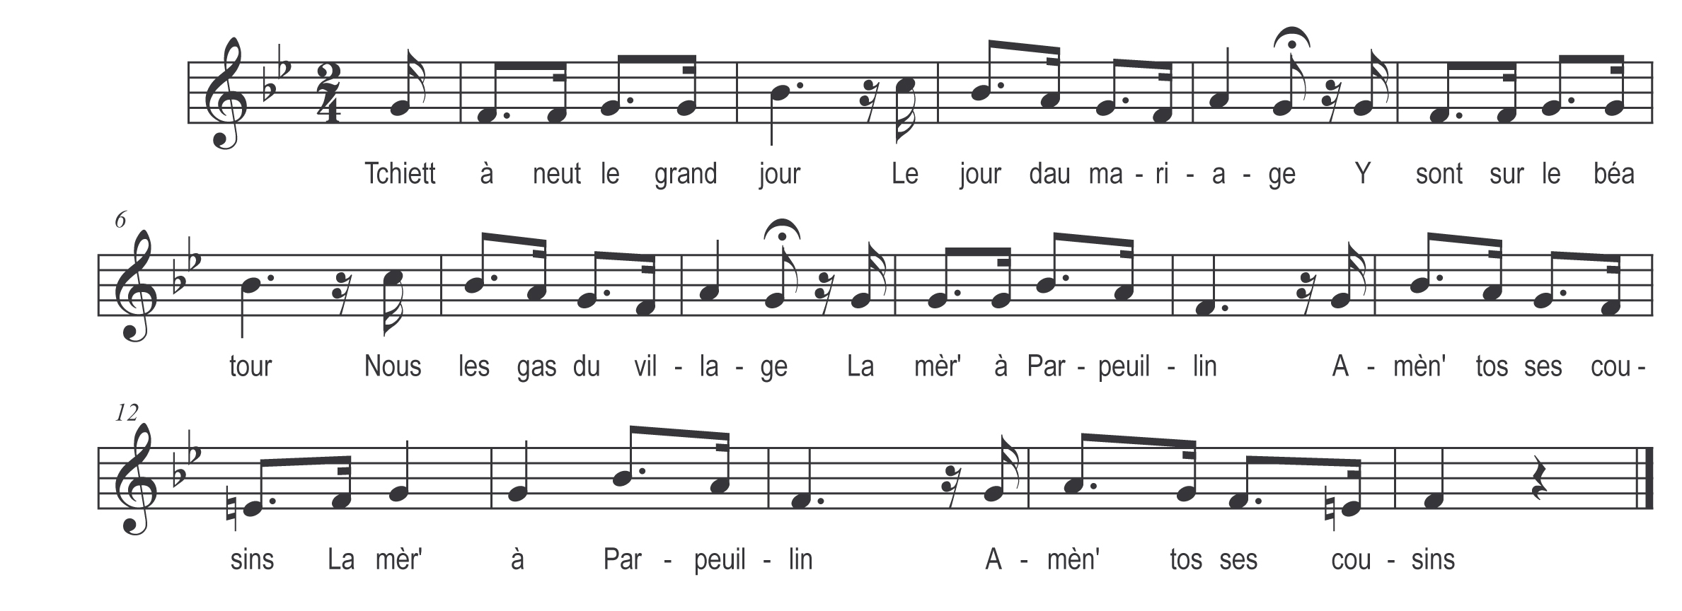

Tchiett à neut le grand jour
Le jour dau mariage
Y sont sur le béa tour
Nous les gas dau village
La mèr’ à Parpeuillin )
Amèn’ tos ses cousins ) bis

Tot le mond’ est content
Dans tchio béa jour de fête
Le tchiuraïe fait sermen
Et pis le fait la quête
I revenant teurtous )
Baulant quemm’ daus garous ) bis

Devant va le violâon
Avec la cliarinette
Braillant tos daus chansons
Qui buffiant queumm daus bâetes
Faut voir tchio défilé )
Partant tos dau mêm’ pé ) bis

Feuill’s et garçâons d’honnur
Suivant à la filaïe
Teurtos rich’s en coulur
Queumm’ daus rouses mélaïes
Le se tenant les bras )
Peur que l’ s’échappiant pas ) bis

Perrine Tracassâon
Est belle queumm’ un lustre
All’ at son canuçâon
Admirez son béa buste
Et sa chaîne d’argent )
Qui li batt’ sur les fliancs ) bis

Pierrot Ventr’ à caillaïe
A pris sa courte veste
Son ventr’ est ficelaïe
Queumm’ in’ grouss’ andouillette
Peur assister au r’pas )
V’la trois jours que l’mang’ pas ) bis

Chacun port’ un cadéa
Dret dessus son épâole
L’un du port’ in bercéa
Au bout d’in’ grand gâole
L’autr’ au bout d’un balaï )
Un potet peur le naïe ) bis

I souhaitâons le bonsouer
A tot’ la compagnaïe
Chacun rentre chez saè
Peur passer la nuitaïe
Demain y mangerâont )
De la soup’ à l’oignon ) bis

